# Social Condominium

**Manual do Usuário**

## **Sobre o sistema**

O Social Condominium é um software de gestão de condomínios, que tem como objetivo de promover a comunicação interna de um condomínio e auxiliar no gerenciamento de espaços sociais, reservas, cobranças e etc.

## **Cadastro**

Para utilizar o Social Condominium, primeiramente é necessário realizar um cadastro, as opções se encontram na tela inicial e são:

* Cadastre-se (basta preencher um pequeno formulário)
* Login com Facebook
* Login com Google

Para as autenticações através de rede sociais, basta inserir suas credenciais e autorizar as permissões necessárias.

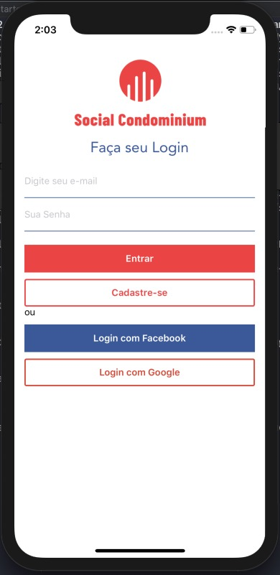

**Figura 1.** Tela inicial para autenticação

## **Administração do Condomínio**

A aplicação permite o gerenciamento de diversas opções para cada condomínio, e isso está autorizado somente para usuários administradores da aplicação ou usuários definidos como síndicos de um condomínio.

Os usuários administradores conseguem o gerenciamento total, e de todos os condomínios, enquanto um síndico está relacionado e controla apenas um condomínio.

* 1. **Gerenciamento de condomínio** (apenas administradores)

Os usuários administradores gerenciam e cadastram os condomínios existentes para o sistema, além de aprovar os síndicos de cada condomínio.

* 1. **Gerenciamento de espaços sociais**

Os usuários administradores e usuários síndicos possuem autorização para realizar o cadastro e gerenciar os espaços sociais.

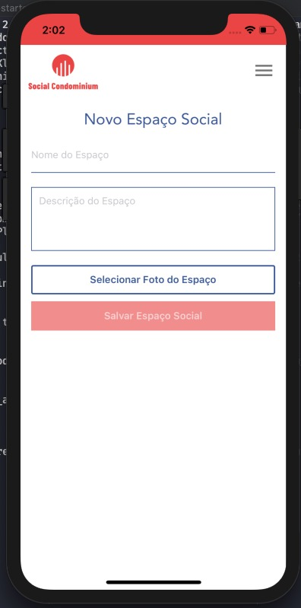

**Figura 2.** Cadastro de novo espaço social

* 1. **Gerenciamento de publicações**

Os usuários administradores e usuários síndicos terão permissão para criar publicações, sejam notícias, manutenções, classificados, publicidade e etc.

Além disso, estes usuários também podem excluir as publicações de outros usuários conforme julgarem ser inapropriado.

## **Ações do morador**

Os usuários que são moradores, e já estão vinculados a algum condomínio também conseguem interagir com a aplicação, através das seguintes funcionalidades.

* 1. **Criar publicação**

Os moradores possuem liberdade para realizar publicações, sejam sejam notícias, manutenções, classificados, publicidade e etc.

Estas publicações poderão ser visualizadas apenas para outros moradores do mesmo condomínio.

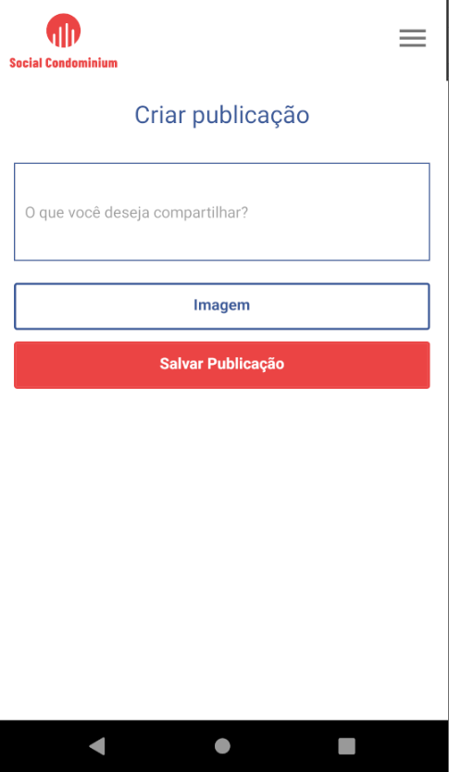

**Figura 3.** Compartilhar publicação

* 1. **Reservar espaço social**

Os moradores conseguem realizar a reserva de um espaço social que esteja disponível para seu condomínio, como por exemplo:

* Quadra de Futebol
* Salão de Festas
* Churrasqueira
* Quadra de vôlei

Para realizar a reserva, basta encontrar o espaço social na listagem dos espaços disponíveis ou ir diretamente através de seu QR Code, que pode ser encontrado no próprio espaço social.

A partir disso, é necessário informar o dia que você quer reservar o espaço e solicitar a sua reserva.